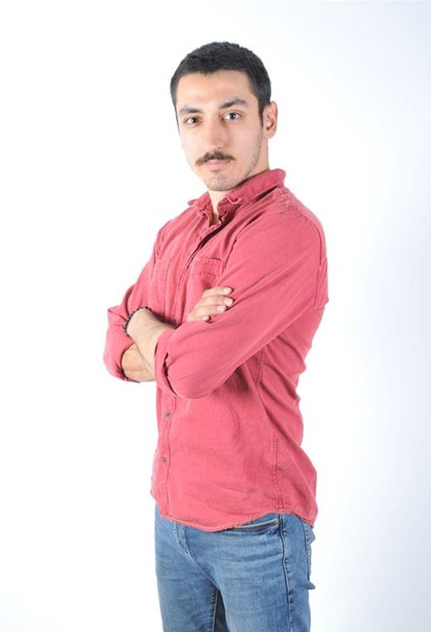 | KORALP CANDAN  Adres: Küçükçekmece - Halkalı  Telefone: 05534404623  E-mail: arslankoralp@gmail.com  Doğum Tarihi:15.03.1994  Medeni Hali: Bekar
KARAKTER PROFİL | - Dürüst ve hevesli bir takım oyuncusu, karşısındakini dinleme ve algılama becerisi.  - Yöneticileri tarafından kabul görmüş detaylara dikkat, çoklu görev becerileri, baskı altında çalışabilme ve diğerlerini motive edebilme yetenekleri.
EĞİTİM | İSTANBUL AYDIN ÜNİVERSİTESİ (2015 - …)  Mühendislik Fakültesi - Makine Mühendisliği  CELAL BAYAR ÜNİVERSİTESİ-MANİSA (2012 -2015)  Mühendislik Fakültesi - Makine Mühendisliği  ERBİL KORU LİSESİ-KONYA(2008-2012)  Onur Öğrencisi
İŞ TECRÜBESİ | VAV YALITIM - HadimKoy (04.2016 - 02.2017)  Pozisyon: Autocad Tasarım  - Autocad kullanarak tasarım çizimi  - Yalıtım ürünlerini üreten makinelerden sorumlu  - Üretimi gerçekleştiren takımın yönetimi ve yönlendirilmesi  INTERTEK TEST HIZMETLERI - Yenibosna (06.2012 - 09.2012)  Pozisyon: Numune Dağıtım Ofis Çalışanı  - Numune alımı, dağıtımı ve kontrollünden sorumlu  SIMIT DUNYASI - Manisa (10.2012 - 05.2015)  Pozisyon: Kasiyer
YETENEK & SERTİFİKALAR | TEKNİK YETENEKLER  - MS Office (Word, Excel, Power Point)  - AUTOCAD: Aydın Üniversitesi  - SOLIDWORKS Sertifikası: Öncü Akademi  - SKETCHUP: Vav Yalıtım | DİLLER  - Akıcı oral ve yazılı ingilizce  - Almanca, Level: A1
HOBİ & İLGİ ALANLARI | - Spor: Futbol, Basketbol, Yüzme, Vücut Geliştirme  - Tasarım ve Çizim  - Seyahat Etmek
REFERANSLAR | Volkan Aksüt - Yönetici, VAV Yalıtım Phone: 05423010031  Barbaros Atalay - Yönetici, Simit Dunyasi Phone: 05362006361  Soner Turunç - Numune Kabul Bölüm Şefi, Intertek Hizmetleri Phone: 05324455464

